L3. TRANZISTORUL CU EFECT DE CÂMP TEC-J

În lucrare sunt măsurate caracteristicile statice ale unui tranzistor cu efect de câmp cu grilă-jocţiune (TEC-J) şi este verificată concordanţa cu relaţiile analitice teoretice. Sunt măsuraţi de asemenea parametrii modelului de semnal mic, joasa frecvenţă si este verificată dependenţa acestora de punctul static de funcţionare.

- Consideraţii teoretice
Se studiază un tranzistor TEC-J cu canal `n`. Structura simplificată, simbolul si mărimile electrice sunt prezentate in figura1.

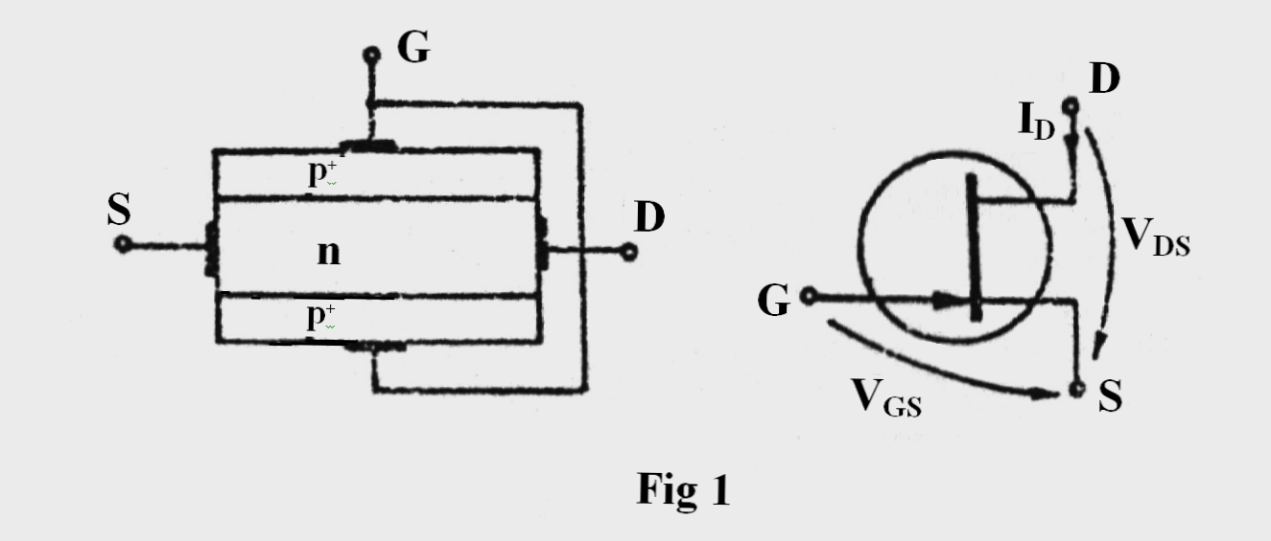

Caracteristicile statice
Caracteristicile de ieşire i_{D}(v_{DS}) şi de transfer in saturaţie i_{D}(v_{GS}) sunt ??? in figura 2. Un TEC-J este saturat ( zona II – figura 2 a) daca:v_{DS}>v_{DSSat}=v_{GS}-v_{T} (v_{T} este tensiunea de prag a tranzistorului folosit).

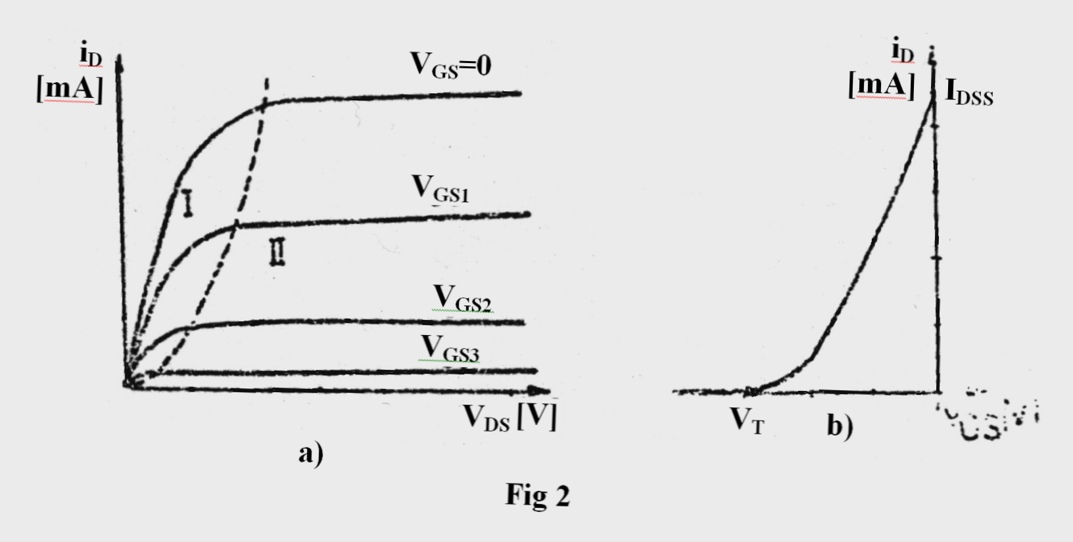

Caracteristica TECJ in saturaţie poate fi aproximată cu relaţia:

$i_{D}=I_{\text{DSS}}(1−\frac{V_{\text{GS}}}{V_{T}})^{2}$ (1)
În saturaţie caracteristicile de ieşire sunt liniare, dar ele nu sunt perfect orizontale. Se constată că toate caracteristicile se pot extrapola spre acelaşi punct de pe axa v_{DS}. Valoarea tensiunii în acest punct se notează cu +1/λ (unde λ corespunde inversului tensiunii Harley de la tranzistoarele bipolare).
Relaţia (1) devine:
$i_{D}=I_{\text{DSS}}(1−\frac{V_{\text{GS}}}{V_{T}})^{2}∗(1+{λv}_{\text{DS}})$ (2)

Model dinamic(semnal mic, joasă frecvenţă)
Comportarea TEC-J în regim dinamic la joasă frecvenţă se poate descrie cu ajutorul modelului din figura 3.

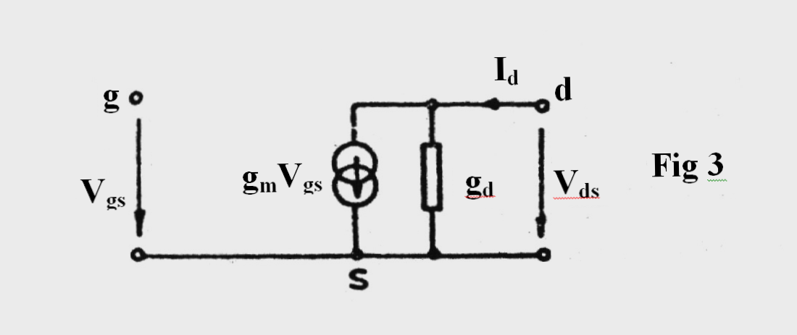

Unde:
$g_{d}=\frac{?i_{D}}{?v_{\text{GS}}}|_{I_{D}}=\frac{I_{d}}{V_{\text{gs}}}|_{V_{\text{ds}}=0}$ (3)
$g_{d}=\frac{?i_{D}}{?v_{\text{DS}}}|_{I_{D}}=\frac{I_{d}}{V_{\text{ds}}}|_{V_{\text{DS}}=0}$ (4)
I_{d},V_{gs},V_{ds} sunt valori efective. Expresia analitică pentru transconductanţă (g_{m}) în zona de saturaţie rezultă prin derivarea relaţiei (1)Ş
$g_{m}=\frac{2I_{\text{DSS}}}{(v_{T})^{2}}\left|v_{T}−v_{\text{GS}}\right|$ , v_{DS}=ct (5)
În zona premergătoare saturaţiei (v_{DS}<v_{DSSat}=v_{GS}-v_{T}) legea de variaţie a transconductanţei este de forma:
$g_{m}=\frac{I_{\text{DSS}}}{V_{T}^{2}}\left[2(v_{\text{GS}}−v_{T})−v_{\text{DS}}\right]$ (6)
Pentru v_{DS}<<v_{GS}-v_{T} relaţia (6) devine:
$g_{m}=g_{0}(1−\frac{V_{\text{GS}}}{V_{T}})$ unde $g_{0}=\frac{2∗I_{\text{DSS}}}{V_{T}}$ (7)
Interesul practice al acestei zone este redus datorită condiţiei (6) care impune v_{DS}<100mV. Dacă:
2. v_{GS}=v_{c-da}+v_{DS} (8)

atunci transconductanţa depinde liniar de tensiunea de comandă deoarece relaţia (6) devine:
$g_{m}=g_{0}(1−\frac{v_{c−\text{da}}}{2V_{T}})$ (9)

Relaţia (8) este valabilă pentru un domeniu mai larg de tensiuni v_{DS}, atât pozitive cât si negative, si anume pentru:
$v_{\text{DS}}=−\left|v_{c−\text{da}}−2V_{T}\right|\text{.}\text{.}\text{.}+\left|v_{c−\text{da}}−2V_{T}\right|$ (10)

2. Mod de lucru

Montajul experimental echipat cu TEC-J este prezentat in figura 4. Montajul e echipat cu un transistor cu efect de camp de tip BFW11-5. Reglarea tensiunii de grilă (V_{GS})si de drenă (V_{DS}) la valoarea dorita se face din potenţiometrele P₁ si P₂ respectiv P₃ si P₄ (din P₂ si P₄ se face reglajul fin).
Rezistoarele R₁ si R₂ formează un divizor de tensiune cu care se obţine condiţia din relaţia (8), iar R₃ si R₄ pot fi utilizate ca rezistoare de drenă. Condensatoarele C₁ si C₂ se folosesc pentru a pune la masă grila şi respectiv borna <14> in regim dinamic.

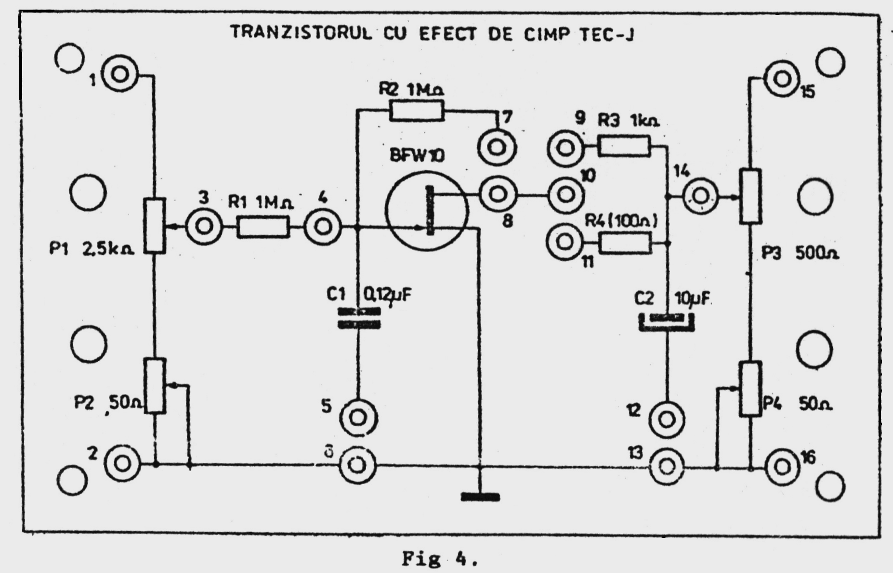

Aparate necesare
- Două surse de tensiune stabilizată reglabile (sursele pot fi si cu tensiune de ieşire fixă: U₁≥6V; U₂≥15V; I>0,1A);
- Multimetru electronic ( E302 );
- Multimetru (analogic);
- Generator de semnal de audiofrecvenţă

3. Desfăşurarea lucrării

Caracteristici statice

Se realizează configuraţia din figura 5. Se va lega un miliampermetru între bornele <9> si <10>).
Se ridică caracteristicile de ieşire pentru v_{DS}≥0, prin fixarea succesivă a tensiunilor v_{GS} si v_{DS} la valorile indicate in tabelul 1. Reglajele se fac din sursa v_{GG}, potenţiometrele P₁ si P₂, respectiv din sursa v_{DD} si potenţiometrele P₃ si P₄. (La nevoie se pot utiliza şi surse de tensiune fixe. ) Se măsoară de fiecare dată I_{D} si se trece in tabelul 1.
2. Se inversează legăturile la sursa v_{DD} şi la bornele miliampermetrului şi se ridică caracteristica curent-tensiune pentru v_{DS}<0, după procedeul de la punctual 1. Rezultatele se trec in tabelul 2 (care este alăturat tabelului 1)

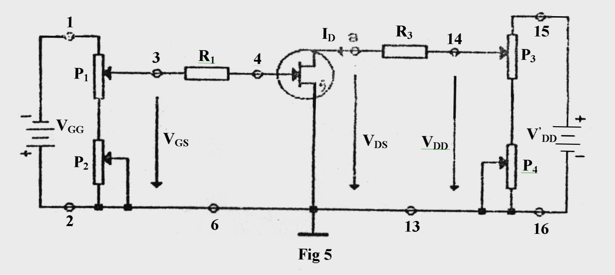

Tabelul 1. |  |  |  |  |  |  |  |  |  | Tabelul 2.
v_{GS}(V) | v_{DS}(V) | 0 | 0,1 | 0,2 | 0,5 | 1 | 2 | 4 | 6 | -0,1 | -0,2 | -0,5 | -1
0 | I_{D}(mA)
-0,7 | I_{D}(mA)
-1,4 | I_{D}(mA)
-2,1 | I_{D}(mA)

Verificarea modelului dinamic

Estimarea rezistenţei r_{d} in saturaţie

3.Se realizează configuraţia din figura 6. Se reglează V_{GS}=0V si se conectează rezistenţa de drenă R₃=1kΩ.
4. Se reglează V_{DS}=6V si apoi se reglează amplitudinea semnalului de la generator astfel încat să se obţină v_{gs}=10mV, si se măsoară v_{ds}. Rezultatele se trec in tabelul 3.
5.Se repetă reglajele si masurătorile de la punctual 4 pentru R_{D}=R₄=1000Ω.

Tabelul 3.
R_{D}(KΩ) | R₃=1KΩ | R₄=100Ω
V_{ds}(mV) | V_{ds1}= | V_{ds2}=

Pentru calculul rezistenţei r_{d} in saturaţie se va folosi relaţia:
$r_{\text{dsat}}=\frac{1}{g_{\text{dsat}}}=\frac{V_{\text{ds}1}−V_{\text{ds}2}}{{V_{\text{ds}2}}/{R_{4}}−{V_{\text{ds}1}}/{R_{3}}}$ (11)

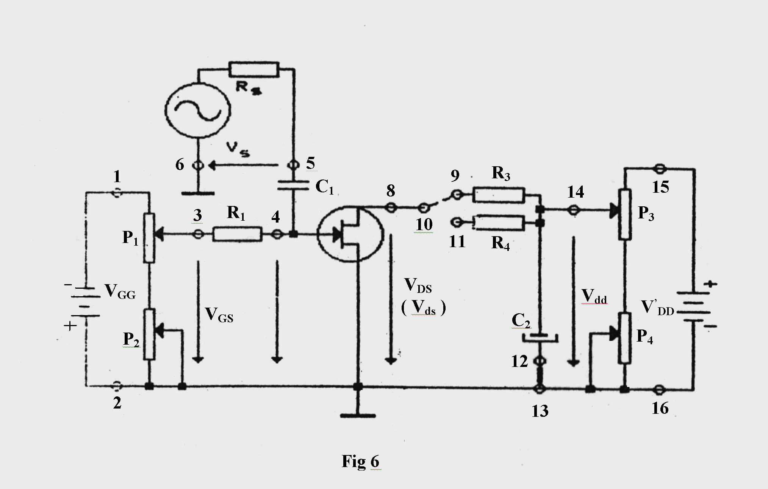

Dependenţa conductanţei mutuale in saturaţie g_{msat} de p.s.f.

6. In configuraţia din figura 6 se conectează R₃. Se reglează succesiv V_{GS} la valorile din tabelul 4 menţinând v_{DS}=6V, V_{gs}=20mV, V_{gs}=20mV si măsurând V_{ds}.

Tabelul 4.
GS(V) | 0 | -0,7 | -1,4 | -2,1
V_{ds}(mV)

Conductanţa mutuală în saturaţie se calculează cu relaţia:
$g_{\text{msat}}=\frac{V_{\text{ds}}}{R_{3}∗V_{\text{gs}}}$ pentru V_{DS}=6V (12)

Măsurarea conductanţei canalului in zona liniară g_{dlin}

7. Se realizează configuraţia din figura 7. Potenţiometrul P₃ se va fixa in poziţia superioară ( ca pentru a regla o tensiune V_{DD} mare) şi se vor desface legaturile de la sursa V_{DD}. Se reglează succesiv VGS la valorile din tabelul 5.

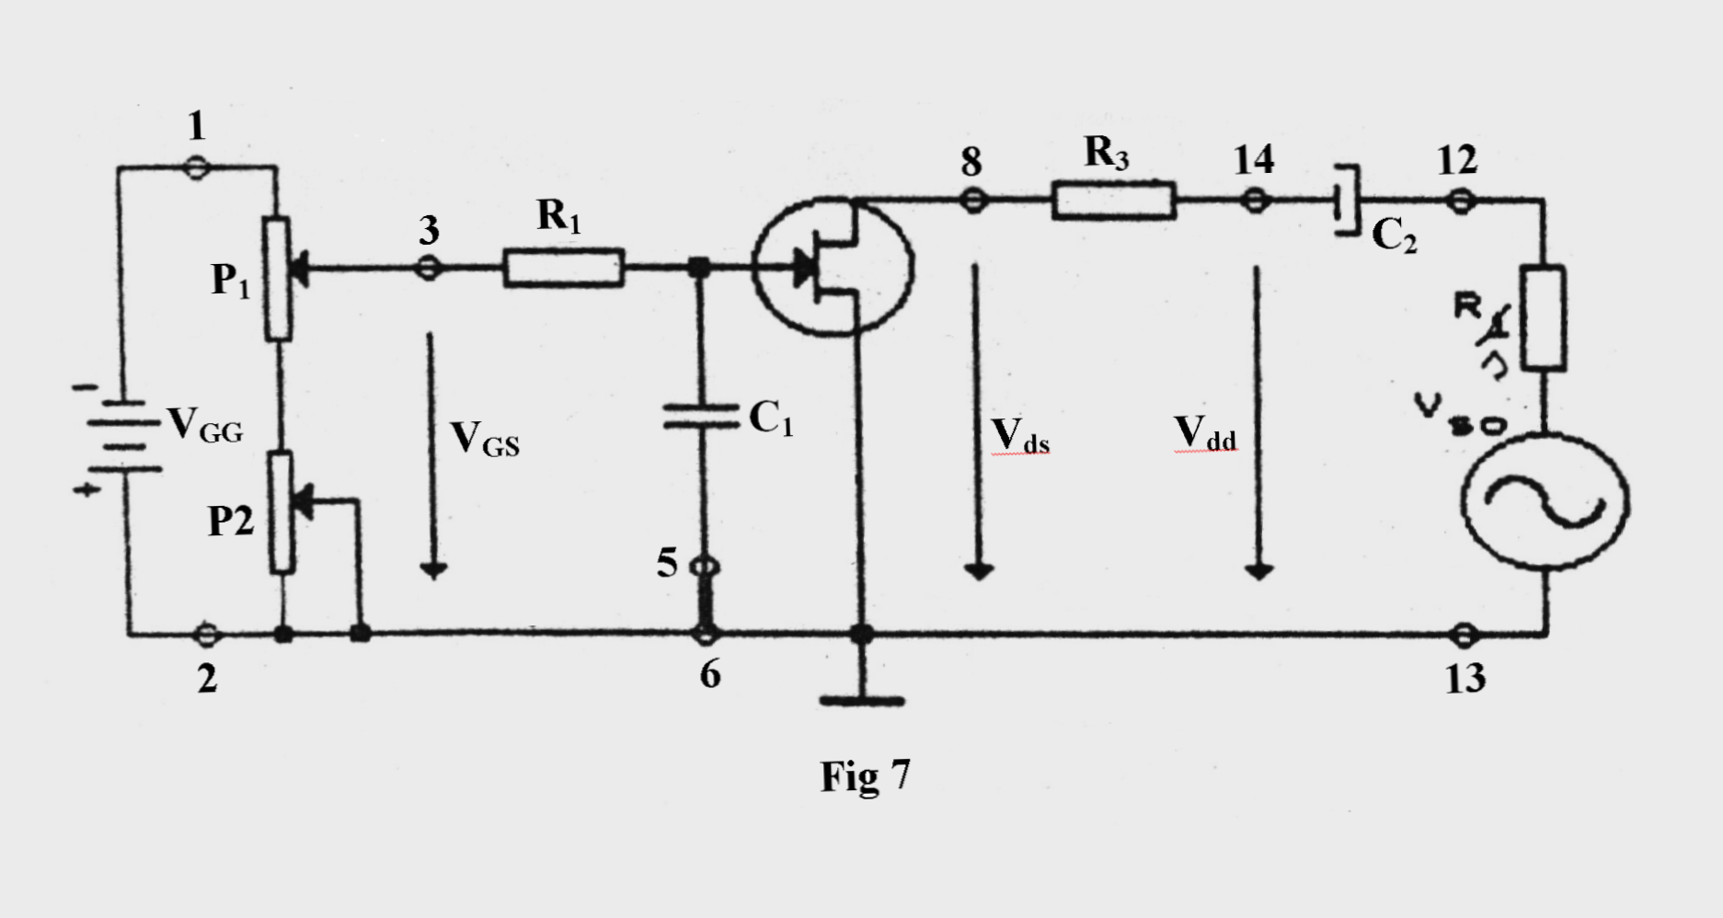

Tabelul 5.
V_{GS}(V) | 0 | -0,7 | -1,4 | -2,1
V_{dd}(mV)

Amplitudinea semnalului sinusoidal se reglează de fiecare data astfel încat să se obţină V_{ds}=20mV. Se măsoară V_{dd} si se trece in tabelul 5.
Conductanţa in zona liniară se calculează cu relaţia:
$g_{\text{dlin}1}=\frac{{V_{\text{dd}}}/{V_{\text{ds}}}−1}{R_{3}}$ pentru V_{DS}=0V (13)
Utilizarea TECJ ca rezistenţă controlată în tensiune

8. Opţional se studiază TECJ ca rezistenţă controlată în tensiune. Utilizând montajul din figura 7 se scurcircuitează bornele <7> cu <8> pentru a îndeplini condiţia impusă de relaţia (8). Se va regla tensiunea de comandă (V_{c-da}, măsurată între bornele <3> si masă) la diverse valori intre 0 si 4V. Pentru o valoare V_{GS} fixată se va determina amplitudinea semnalului sinusoidal pentru care apar distorsiuni (vizualizate cu un osciloscop plasat in drena tranzistorului). Se va compara cu amplitudinea tensiunii V_{ds} la care apar distorsiuni in montajul clasic (fără scurtcircuit între bornele <7> si <8>, pentru aceiaşi tensiune V_{GS} fixată).

4.Prelucrarea datelor experimentale şi concluzii

Caracteristici statice
1. datele din tabelul 1 si 2 se vor trasa graficele:
  - i_{D}(v_{DS}) pentru v_{DS}=[-1…+1V] si v_{GS}=0;-0,7;-1,4;-2,1V ca parametru.
Pentru fiecare curbă se va determina grafic tangenta în origine:
$g_{\text{dlin}2}=\frac{{\text{di}}_{D}}{{\text{dv}}_{\text{DS}}}|_{V_{\text{DS}}=0}$ (14)
Rezultatele se trec in tabelul 6.
b)i_{D}(v_{DS}) pentru V_{DS}=[-1…+6V] si v_{GS}=0;-0,7;-1,4;-2,1V.
c)$\sqrt{i_{D}}$=f(v_{GS}) pentru V_{DS}=6V. Se extrapolează curba până la i_{D}=0 si se determină astfel V_{T}=V_{GS} (i_{D}=0). Valoarea obţinută se trece in tabelul 6.
2. Pe graficul de la punctual 1a) se vor marca, pentru fiecare curbă separat, punctele pentru care v_{DS}=v_{DSSat}=v_{GS}-v_{T}.
3. Se determină I_{DSS}=I_{D} pentru V_{DS}=-V_{T} si V_{GS}=0 si se trece in tabelul 6.

Tabelul 6.
V_{T}=___V | I_{DSS}=___mA |  | R_{dsat}=___ Ω
V_{GS}(v) | 0 | -0,7 | -1,4 | -2,1
g_{msat}(mA/V)
g_{mcalc}(mA/V)
g_{dlin1}(mA/V)
g_{dlin2}(mA/V)

Parametrii modelului dinamic si dependenţa lor de p.s.f.
- Utilizând relaţiile (11), (12), (13) si tabelele corespunzătoare (3, 4 )se vor calcula respectiv parametrii: r_{dsat}, g_{msat}, g_{dlin1}. Rezultatele obţinute se vor centraliza in tabelul 6.
- Cu ajutorul relaţiei (5) se calculează g_{mcalc} pentru fiecare valoare a tensiunii V_{GS} din tabelul 4. Rezultatele se trec in tabelul 6.
- Justificaţi obţinerea relaţiilor 11, 12, 13.
- Cu datele din tabelul 6 se trasează pe acelasi grafic curbele ?? si g_{msat}(V_{GS}) pentru V_{DS}=6V.
- Cu datele din tabelul 6 se trasează pe acelasi grafic g_{dlin1}(v_{GS}) si g_{dlin2}(v_{GS}) pentru V_{DS}=0V.

